 | Всемирная конференция радиосвязи (ВКР-23)  Дубай, 20 ноября – 15 декабря 2023 года |  | 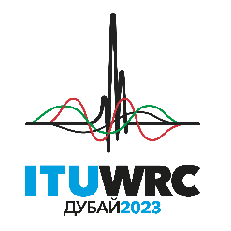
ПЛЕНАРНОЕ ЗАСЕДАНИЕ |  | Дополнительный документ 2  к Документу 111(Add.26)-R
 |  | 30 октября 2023 года
 |  | Оригинал: китайский
Китайская Народная Республика
предложения для работы конференции
Пункт 9.3 повестки дня
9 рассмотреть и утвердить Отчет Директора Бюро радиосвязи в соответствии со Статьей 7 Конвенции МСЭ;
9.3 о мерах, принятых во исполнение Резолюции 80 (Пересм. ВКР-07);
Введение
Администрация Китая приняла к сведению и высоко оценила Отчет Радиорегламентарного комитета. В настоящем документе представлены наши мнения и предложения относительно раздела 4.13 Отчета, озаглавленного "Долгосрочная устойчивость орбитально-частотного ресурса НГСО, справедливый доступ к нему и его рациональное использование системами НГСО".
Предложения
Администрация Китая представляет свои мнения и предложения по конкретному пункту для дальнейшего обсуждения в ходе Конференции.

Общие вопросы
CHN/111A26A2/1

4.13 Долгосрочная устойчивость орбитально-частотного ресурса НГСО, справедливый доступ к нему и его рациональное использование системами НГСО
ВКР-23 предлагается поручить МСЭ-R провести исследования по определению дополнительных требований к предоставлению информации по системам НГСО и разработать рекомендации и отчеты МСЭ-R, которые касаются долгосрочной устойчивости орбитально-частотного ресурса НГСО, а также справедливого доступа к этим орбитам и частотам.
ВКР-23 также предлагается настоятельно напоминать администрациям Государств-Членов об их обязательствах продолжать уделять должное внимание принципам Устава, Конвенции и Регламента радиосвязи МСЭ (в частности, Статье 44 Устава) при разработке национальной политики и нормативных актов для выдачи разрешений на использование спутниковых сетей или систем.
Мнения и предложение: Китай поддерживает проведение углубленных исследований по данному вопросу, однако только лишь предоставления дополнительной информации по системам НГСО и разработки рекомендаций и отчетов МСЭ-R недостаточно. Соответственно, рекомендуется отразить данный вопрос в одном из пунктов повестки дня ВКР-27 и провести дальнейшие исследования в целях разработки надлежащей регламентарной основы по спутниковым системам НГСО, обеспечивающей долгосрочную устойчивость орбитально-частотного ресурса НГСО, справедливый доступ к нему и его рациональное использование.
Основания: Орбитальные ресурсы LEO ограничены. Мы провели некоторый анализ заявок, представленных Государствами-Членами в отношении спутниковых систем НГСО, и определили следующие вопросы для рассмотрения на Конференции.

1 Распределение спутников НГСО по различным орбитам показывает, что наиболее загруженными являются орбиты высотой от 300 до 700 км
В заявках на регистрацию запросов о координации (CR) спутниковых систем НГСО фигурирует в общей сложности 621 232 спутника, 99% из которых расположены на орбитах LEO ниже 1500 км. В частности, наиболее загруженными являются орбиты ниже 700 км: для трех четвертей спутников НГСО объявлена высота от 300 до 700 км. Распределение спутников в заявках на CR показано на диаграмме ниже.
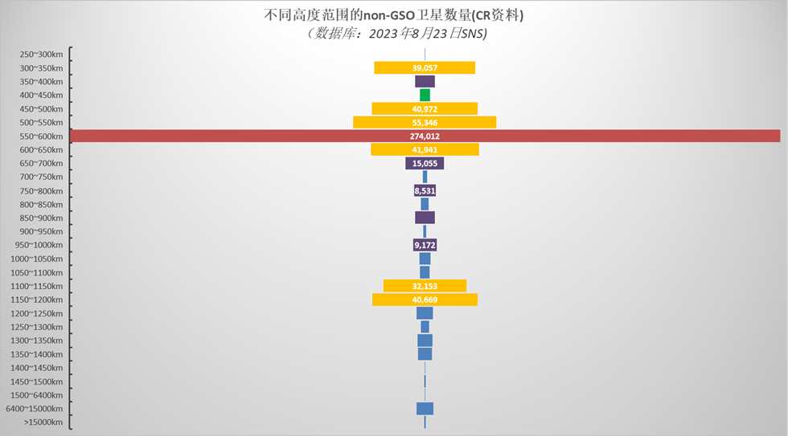
ЧИСЛО СПУТНИКОВ В ЗАЯВКАХ НА CR ДЛЯ СИСТЕМ НГСО
(База данных SNS, по состоянию на 23 августа 2023 г.)
В рамках всех спутниковых систем НГСО в Справочном регистре заявлено в общей сложности 136 000 спутников, 82% из которых расположены на орбитах LEO ниже 1500 км, как показано на следующей диаграмме.
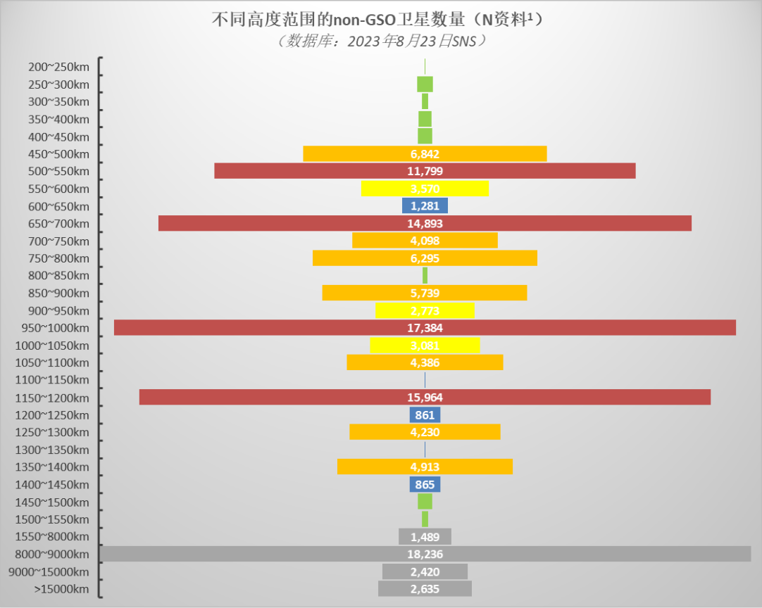
ЧИСЛО СПУТНИКОВ В ЗАЯВКАХ О ЗАЯВЛЕНИИ СИСТЕМ НГСО¹
(База данных SNS, по состоянию на 23 августа 2023 г.)
1: Рассматривается только информация для заявления из Части II-S, без учета
Части I-S или Части III-S.

2 Для многих спутников НГСО заявляются одни и те же или схожие орбитальные высоты, и развертывание мегагруппировки может потенциально ограничить возможности для развертывания в космосе других систем
Во многих заявках на спутниковые системы НГСО указываются одни и те же или схожие орбитальные высоты. Учитывая трудности, с которыми сталкиваются операторы и страны в процессе координации, развертывание очень крупной группировки может потенциально ограничить возможности для выхода в космос других операторов.
Мы проанализировали статистику представленных в отношении LEO заявок и низкоорбитальных спутников в разбивке по высоте апогея с диапазонами по 5 км. Наиболее загруженной оказалась высота апогея 500 км (а точнее пятикилометровый диапазон от 495 до 500 км), в отношении которой в общей сложности поступило 48 заявок на CR от 40 операторов для 17 750 спутников и 49 заявок о заявлении от 35 операторов для 6747 спутников.
Орбитальные высоты с наибольшим числом представлений перечислены в таблице ниже.
Высота орбиты  (диапазон 5 км) | Заявки на CR |  |  | Заявки о заявлении
 | Число заявок | Число операторов | Число спутников | Число заявок | Число операторов | Число спутников
400 км | 7 | 7 | 325 | 19 | 8 | 365
450 км | 11 | 10 | 398 | 20 | 14 | 303
500 км | 48 | 40 | 17 750 | 49 | 35 | 6 747
510 км | 6 | 6 | 3 685 | 11 | 8 | 71
520 км | 4 | 4 | 4 645 | 9 | 8 | 10 808
525 км | 15 | 11 | 10 087 | 11 | 10 | 40
530 км | 5 | 3 | 6 722 | 9 | 9 | 13
535 км | 10 | 5 | 6 534 | 14 | 9 | 48
540 км | 13 | 7 | 9 353 | 13 | 13 | 21
550 км | 39 | 28 | 13 910 | 42 | 31 | 710
575 км | 13 | 11 | 7 011 | 11 | 10 | 265
600 км | 42 | 25 | 164 865 | 43 | 29 | 2 917
650 км | 16 | 12 | 5 357 | 24 | 21 | 1 194
700 км | 19 | 13 | 7 186 | 18 | 14 | 13 168
750 км | 8 | 7 | 540 | 13 | 11 | 21
800 км | 21 | 13 | 8 399 | 20 | 14 | 5 998
850 км | 7 | 6 | 1 708 | 6 | 5 | 80
900 км | 13 | 8 | 5 818 | 12 | 9 | 5 722
1 000 км | 15 | 9 | 8 175 | 10 | 7 | 17 380
1 200 км | 20 | 9 | 34 547 | 12 | 8 | 11 716
1 400 км | 10 | 5 | 5 347 | 7 | 7 | 4 196
На рисунках ниже показано количество заявок на спутники, работающие на одних и тех же высотах, для всех орбит LEO.

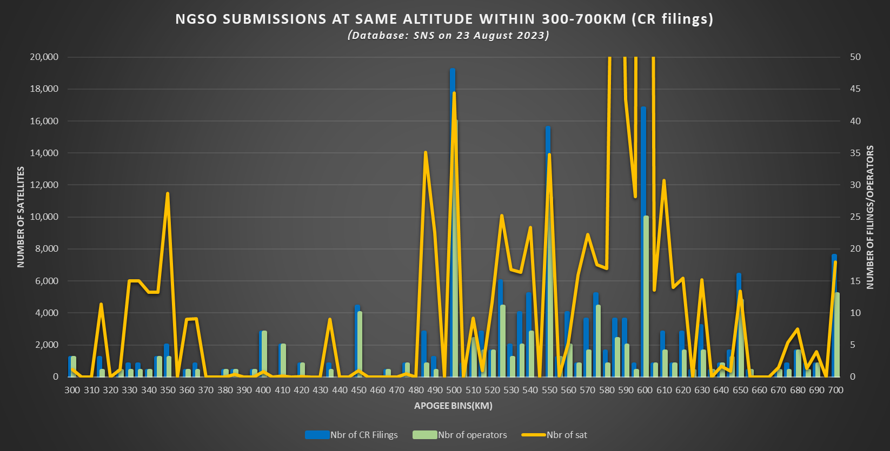
Число заявок на CR
Число операторов
Число заявок/операторов
Число спутников
Число спутников
Диапазоны высоты апогея (км)
Представления в отношении спутников НГСО на одних и тех же высотах в пределах 300–700 км (заявки на CR)
(База данных SNS, по состоянию на 23 августа 2023 г.)
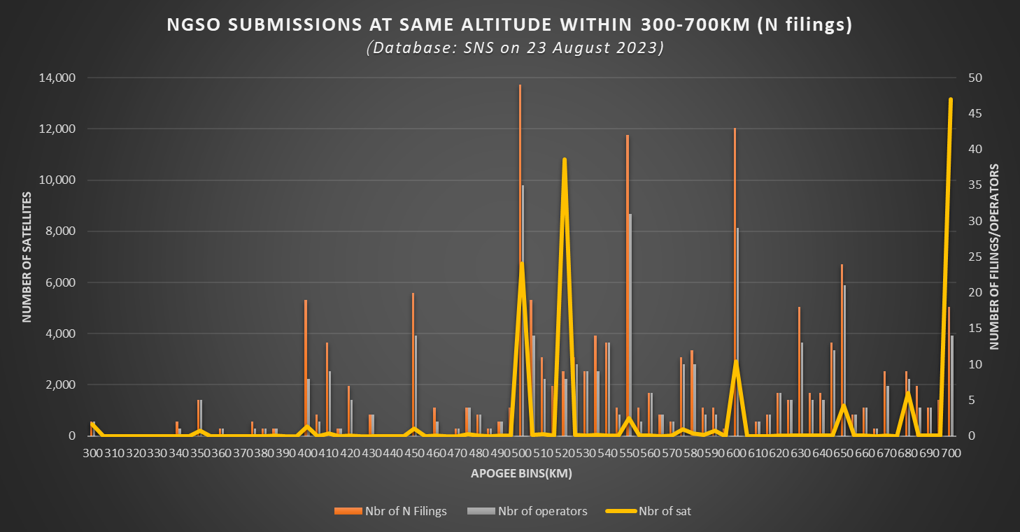
Число заявок на CR
Число операторов
Число заявок/операторов
Число спутников
Число спутников
Диапазоны высоты апогея (км)
Представления в отношении спутников НГСО на одних и тех же высотах в пределах 300–700 км (заявки о заявлении)
(База данных SNS, по состоянию на 23 августа 2023 г.)
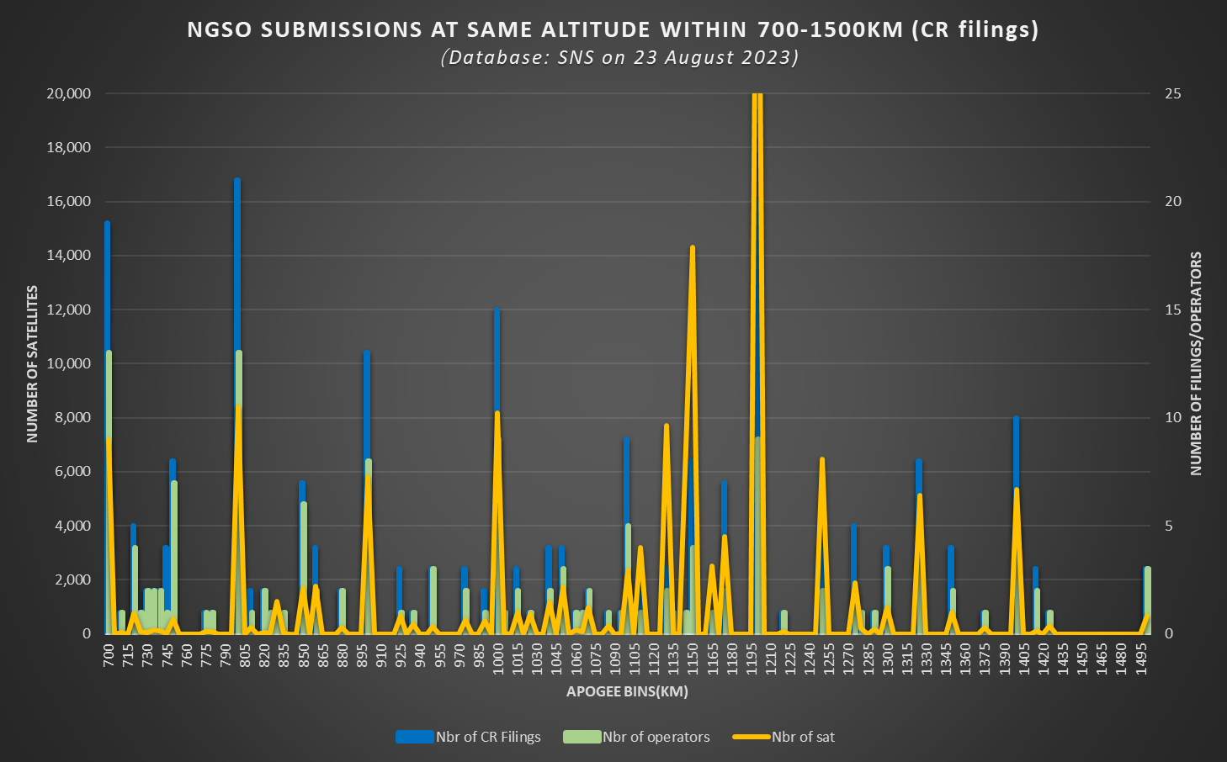
Число заявок на CR
Число операторов
Число заявок/операторов
Число спутников
Число спутников
Диапазоны высоты апогея (км)
Представления в отношении спутников НГСО на одних и тех же высотах в пределах 700–1500 км (заявки на CR)
(База данных SNS, по состоянию на 23 августа 2023 г.)
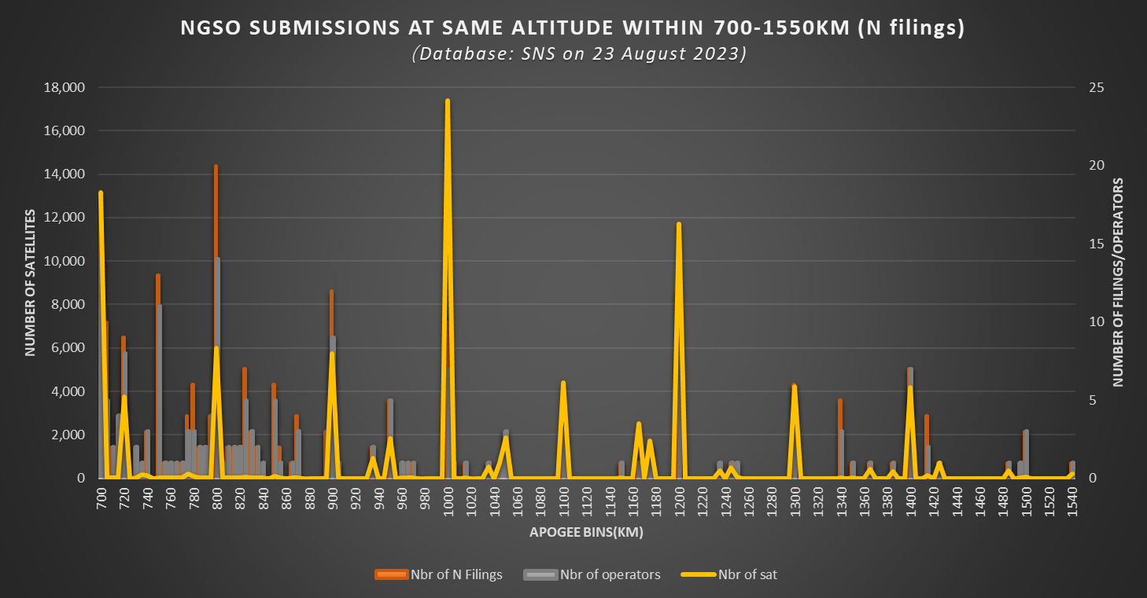
Число заявок на CR

Число спутников
Число операторов
Диапазоны высоты апогея (км)
Число заявок/операторов
Число спутников
Представления в отношении спутников НГСО на одних и тех же высотах в пределах 700–1550 км (заявки о заявлении)
(База данных SNS, по состоянию на 23 августа 2023 г.)

3 Очень большое число заявок на спутники на полярной орбите может значительно повысить риск столкновения
Наш анализ демонстрирует наличие очень большого числа спутников на полярной орбите. Что касается наклонения орбиты от 80 до 100 градусов, в поступивших заявках на CR фигурирует в общей сложности 120 897 спутников, а в заявках о заявлении – 58 914 спутников. Важно подчеркнуть, что космическое пространство над полярными регионами Земли крайне ограничено, вследствие чего спутники могут располагаться кучно, создавая высокий риск возможных столкновений. Даже в случаях, когда спутники с полярной орбитой расположены на разных орбитальных высотах, значительный риск столкновений все равно присутствует на этапе подъема орбиты спутников НГСО.
Распределение спутников НГСО в разбивке по наклонению орбиты показано на рисунке ниже.
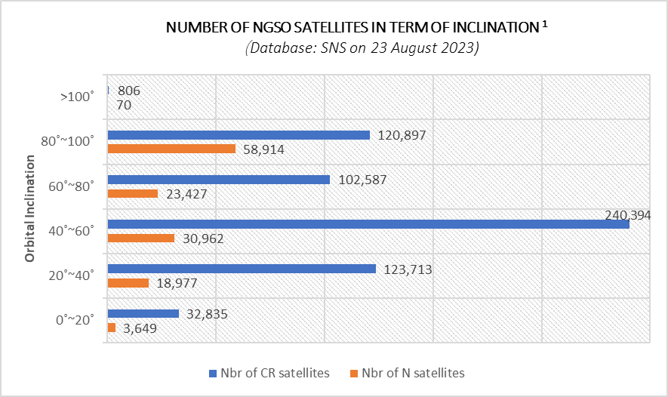
Число спутников в заявках о заявлении
Число спутников в заявках на CR
Наклонение орбиты
ЧИСЛО СПУТНИКОВ НГСО В РАЗБИВКЕ ПО НАКЛОНЕНИЮ ОРБИТЫ¹
(База данных SNS, по состоянию на 23 августа 2023 г.)
1: Рассматривается только информация для заявления из Части II-S, без учета Части I-S или Части III-S.

4 Исследование орбитальных ресурсов является неотложной задачей
В связи с таким большим количеством представляемых администрациями спутниковых заявок возникает закономерная обеспокоенность: может ли космическое пространство, особенно низкие околоземные орбиты, вместить столь большое количество спутников?
Емкость орбитальных ресурсов – очень сложная тема, требующая углубленных исследований. У разных спутниковых группировок могут быть разные огибающие орбиты, углы наклонения и конфигурации. Помимо того, в космосе находится свыше миллиона объектов космического мусора размером более 1 см.
Китай надеется, что настоящее предложение привлечет внимание Конференции к этому важнейшему вопросу и побудит все стороны к проведению соответствующих исследований.
_____________

